**Bài 25: Nguồn nhiên liệu**

**I. Dầu mỏ, khí mỏ dầu và khí thiên nhiên**

**1. Khái niệm, thành phần và trạng thái tự nhiên**

- Dầu mỏ là nhiên liệu hoá thạch, có trong vỏ Trái Đất. Thành phần chính của dầu mỏ là hydrocarbon.

- Trong tự nhiên, dầu mỏ thường tập trung thành những khu vực ở trong lòng đất, gọi là các mỏ dầu. Mỏ dầu thường có ba lớp:

+ Lớp khí ở phía trên gọi là khí mỏ dầu (hay còn gọi là khí đồng hành). Khí mỏ dầu chứa chủ yếu là khí methane (khoảng 75%) và một số hydrocarbon khí khác.

+ Lớp dầu lỏng có hoà tan khí ở giữa là hỗn hợp phức tạp của nhiều loại hydrocarbon và một lượng nhỏ các hợp chất khác.

+ Dưới đáy mỏ dầu là một lớp nước mặn.

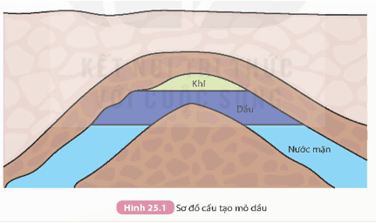

- Khí thiên nhiên cũng là nhiên liệu hoá thạch ở dưới lòng đất. Trong tự nhiên, khí thiên nhiên tập trung trong các mỏ khí dưới lòng đất hay rải rác thoát ra từ lớp bùn ở đáy ao. Thành phần chủ yếu của khí thiên nhiên là methane (khoảng 95%) và một số hydrocarbon khác như ethane, propane và butane. Trong khí thiên nhiên cũng có một lượng nhỏ carbon dioxide và nitrogen,…

**2. Phương pháp khai thác và chế biến**

*a) Dầu mỏ và khí mỏ dầu*

Khai thác dầu mỏ và khí mỏ dầu gồm nhiều giai đoạn:

- Khoan, thu dầu và khí.

- Loại bỏ tạp chất để thu được dầu thô, vận chuyển đến nhà máy lọc dầu.

- Tại nhà máy lọc dầu, dầu thô được xử lí chủ yếu bằng phương pháp chưng cất để thu được nhiều loại sản phẩm khác nhau ở các nhiệt độ khác nhau.

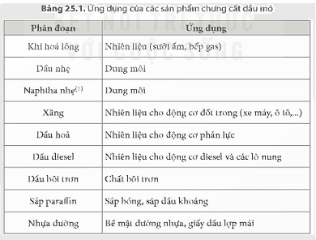

*b) Khí thiên nhiên*

Khí thiên nhiên được khai thác bằng cách khoan xuống mỏ khí và khí sẽ tự phun lên do áp suất ở các mỏ khí lớn hơn áp suất khí quyển. Sau đó, khí sẽ được vẫn chuyển đến nhà máy để xử lí nhằm đạt được chất lượng mong muốn.

**II. Nhiên liệu**

**1. Khái niệm và phân loại**

- Nhiên liệu là những chất cháy được, khi cháy toả nhiệt và phát sáng.

- Dựa trên trạng thái tồn tại, nhiên liệu được phân loại thành nhiên liệu rắn, nhiên liệu lỏng và nhiên liệu khí.

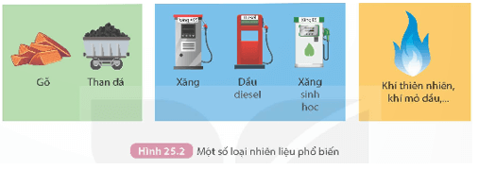

**2. Sử dụng nhiên liệu**

- Các nhiên liệu đáp ứng được nhiều nhu cầu sử dụng của con người:

+ Xe máy, ô tô và máy bay dùng nhiên liệu xăng và dầu hoả.

+ Gas là nhiên liệu chính để sưởi ấm, nấu ăn, vận hành các thiết bị máy.

+ Than là nhiên liệu quan trong cho các nhà máy nhiệt điện, công nghiệp luyện kim.

- Lựa chọn nhiên liệu phù hợp và sử dụng nhiên liệu một cách tiết kiệm, hiệu quả không chỉ mang lại nhiều lợi ích kinh tế mà còn góp phần bảo vệ môi trường.

- Nhiên liệu là các chất dễ cháy, vì vậy việc sử dụng và lưu trữ nhiên liệu cần tuân thủ nghiêm ngặt các nguyên tắc về an toàn cháy, nổ và hướng dẫn của nhà sản xuất.

Lý thuyết KHTN 9 Chân trời sáng tạo Bài 23: Nguồn nhiên liệu

**1. Khái niệm, thành phần, trạng thái tự nhiên của dầu mỏ, khí thiên nhiên và khí mỏ dầu.**

**a. Khái niệm, thành phần, trạng thái tự nhiên của dầu mỏ**

- Dầu mỏ là hỗn hợp ở thể lỏng, sánh đặc, thường có màu đen, thành phần chủ yếu là hydrocarbon.

- Dầu mỏ nhẹ hơn nước và không tan trong nước.

- Dầu mỏ tồn tại trong các lớp đất, đá tại một số nơi trong vỏ Trái Đất.

**b. Khái niệm, thành phần, trạng thái tự nhiên của khí thiên nhiên và khí mỏ dầu**

- Khí thiên nhiên có trong các mỏ khí nằm dưới lòng đất.

- Khí mỏ dầu là khí có từ các mỏ dầu.

- Khí thiên nhiên và khí mỏ dầu có thành phần chủ yếu là methane. Nhưng hàm lượng methane trong khí mỏ dầu chiếm tỉ lệ thấp hơn so với khí thiên nhiên.

**2. Khai thác dầu mỏ, khí thiên nhiên và khí mỏ dầu – Sản phẩm và các ứng dụng**

- Dầu mỏ, khí thiên nhiên, khí mỏ dầu thường được khai thác bằng các thiết bị và công nghệ khoan sâu. Phương pháp khai thác dầu mỏ: khoan, thu lấy khí và dầu thô, vận chuyển tới nhà máy chế biến.

- Sản phẩm chế biến từ dầu mỏ, khí thiên nhiên, khí mỏ dầu được dùng làm nguyên liệu, nhiên liệu phục vụ cho đời sống, sản xuất.

+ Dầu mỏ cho sản phẩm khí đốt (gas), xăng, dầu (dầu hoả, dầu diesel,…)

+ Khí thiên nhiên là nguồn nhiên liệu, nguyên liệu quý giá và có nhiều ứng dụng trong sản xuất điện năng, công nghiệp hoá chất,…

+ Khí mỏ dầu thường được dùng làm nhiên liệu.

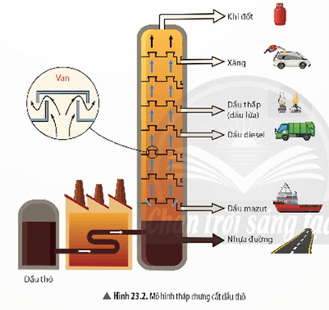

**3. Nhiên liệu**

**a. Khái niệm nhiên liệu và các dạng nhiên liệu**

- Nhiên liệu là những chất khi cháy toả nhiệt và phát sáng, được sử dụng phổ biến trong các ngành công nghiệp và trong đời sống.

- Dựa vào trạng thái, người ta chia làm 3 loại nhiên liệu phổ biến:

+ Nhiên liệu rắn: các loại than (than gỗ, than mỏ,…), gỗ, củi,… Loại nhiên liệu này chủ yếu được sử dụng cho các ngành công nghiệp (nhiệt điện, luyện kim, giấy, phân bón,…), một lượng nhỏ dùng để đun nấu.

+ Nhiên liệu lỏng: xăng, dầu hoả,… Loại nhiên liệu này chủ yếu phục vụ cho hoạt động của các loại động cơ đốt trong và một phần nhỏ cho việc đun nấu, thắp sáng.

+ Nhiên liệu khí: khí thiên nhiên, khí mỏ dầu,… Loại này dùng nhiều trong các ngành công nghiệp và trong đời sống.

**b. Cách sử dụng nhiên liệu**

- Để tăng hiệu quả sử dụng nhiên liệu, ta cần:

+ Cung cấp đủ không khí hoặc oxygen để nhiên liệu cháy hoàn toàn.

+ Tăng diện tích tiếp xúc giữa nhiên liệu và không khí.

+ Điều chỉnh nhiên liệu để duy trì sự cháy ở mức độ cần thiết, phù hợp với nhu cầu sử dụng, nhằm tận dụng nhiệt lượng do sự cháy toả ra.

- Sử dụng nhiên liệu đúng cách, hiệu quả sẽ góp phần tiết kiệm nhiên liệu.

**BÀI 22. NGUỒN NHIÊN LIỆU**

**I. Dầu mỏ**

**1. Khái niệm, thành phần và trạng thái tự nhiên.**

Dầu mỏ là chất lỏng, sánh đặc, màu nâu sẫm, không tan trong nước và nhẹ hơn nước.

- Thành phần: hàng trăm loại hydrocarbon khác nhau, lượng nhỏ các hợp chất hữu cơ chứa O, N, S,...

- Trong tự nhiên, nằm tập trung nằm ở các mỏ dầu dưới sâu trong đất liền hoặc biển.

**2. Cấu tạo mỏ dầu và cách khai thác**

- Cấu tạo mỏ dầu 3 lớp:

+ Lớp khí

+ Lớp dầu

+ Lớp nước mặn

- Cách khai thác:

+ Xây dựng giếng dầu

+ Giai đoạn đầu: dầu lỏng tự phun lên

+ Giai đoạn sau: bơm nước hoặc khí để đẩy dầu lên.

- Mỏ dầu của Việt Nam tập trung chủ yếu ở thềm lục địa phía nam.

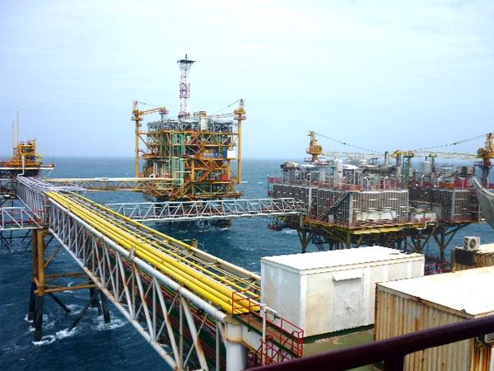

*Bạch Hổ là mỏ dầu đầu tiên ở Việt Nam*

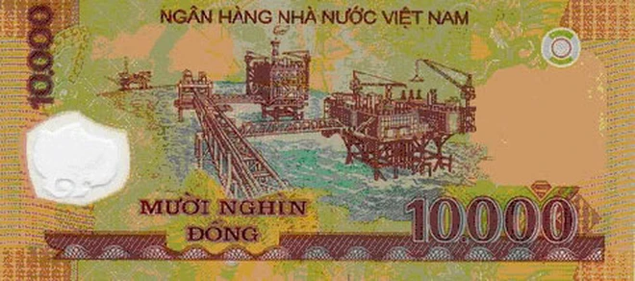

*Mỏ Bạch Hổ được in hình trên tờ tiền*

**3. Các sản phẩm chế biến từ dầu mỏ.**

**-**Các sản phẩm được tách ra từ tháp chưng chất ở các khoảng nhiệt độ khác nhau.

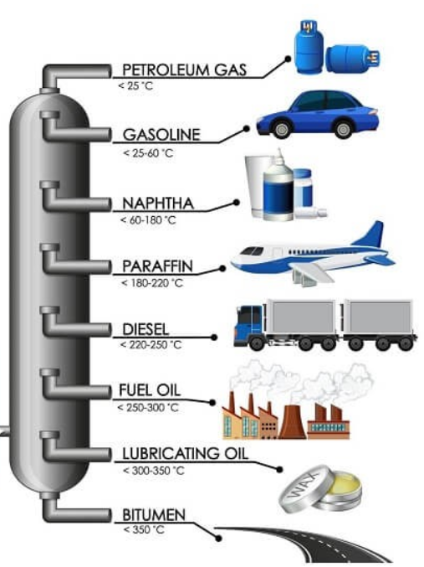

**II. Khí thiên nhiên và khí mỏ dầu**

**1. Khí thiên nhiên**

- Là khí có trong mỏ khí dưới lòng đất.

- Thành phần:

+ Methane (95% thể tích)

+ Ethane, propane, butane,...

- Khai thác: khoan xuống mỏ khí và đặt ống dẫn lên.

**2. Khí mỏ dầu**

- Là khí có từ các mỏ dầu.

- Thành phần:

+ Methane (% ít hơn khí thiên nhiên)

+ Ethane, propane, butane,...

- Khai thác: cùng với khai thác dầu mỏ.

**III. Nhiên liệu**

**1. Khái niệm**

**-**Khái niệm: Nhiên liệu là những chất khi cháy toả nhiệt và phát sáng.

- Được chia thành 3 loại:

**+**Nhiên liệu rắn: than, gỗ, củi. Dùng cho các ngành công nghiệp và đun nấu, sưởi ấm.

+ Nhiên liệu lỏng: Xăng, dầu hoả,... Dùng cho động cơ đốt trong và đun nấu, thắp sáng.

+ Nhiên liệu khí: Khí thiên nhiên, khí dầu mỏ,...dùng cho các ngành công nghiệp và đời sống.

**2. Cách sử dụng một số loại nhiên liệu**

|  |  |  |
| --- | --- | --- |
| **Nhiên liệu** | **Đặc điểm** | **Ứng dụng** |
| **Than** | Cháy chậm, khó cháy hoàn toàn, tạo nhiều xỉ, khói và một số khí độc hại. | - Luyện kim.  - Nhiệt điện.  - Đun nấu BÀI 22. NGUỒN NHIÊN LIỆUcần hạn chế |
| **Xăng dầu** | Cháy nhanh, dễ cháy hoàn toàn, không tạo xỉ, bắt lửa nhanh. | - Sử dụng cho động cơ đốt trong.  BÀI 22. NGUỒN NHIÊN LIỆUCần tuân thủ quy định phòng chống cháy nổ |
| **Gas** | Dễ cháy hoàn toàn, toả nhiều nhiệt, không tạo xỉ, không tạo muội, ít gây ô nhiễm môi trường. | - Đun nấu.  - Sưởi ấm.  BÀI 22. NGUỒN NHIÊN LIỆU   Cần tuân thủ quy định phòng chống cháy nổ. |